**进 销 存 系 统**

**需求分析模型**

**南京大学软件学院**

**吮指黄金柠檬脆皮鸡工作组**

金翠 黄涵倩 王宁(79) 严顺宽

**2013年9月25日**

1. **系统用例图**

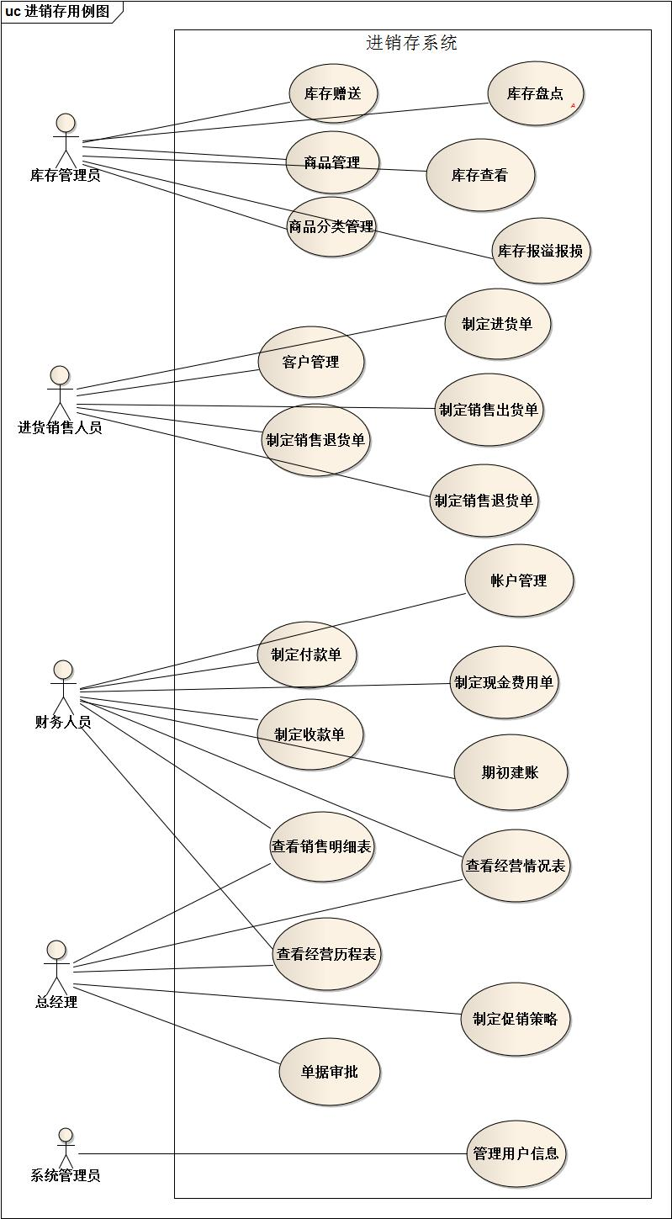

1. **概念类图**

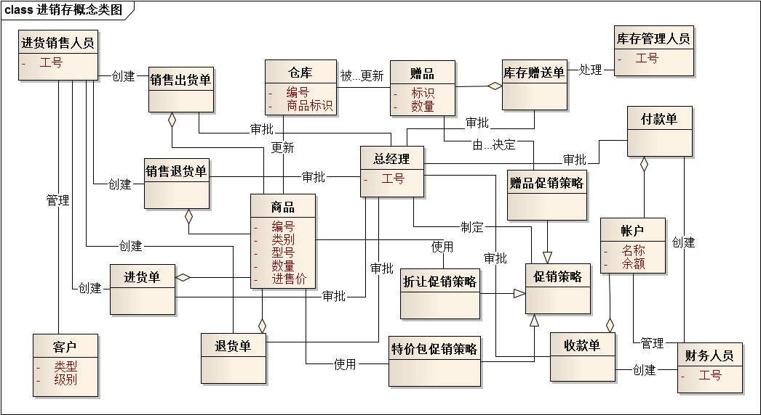

1. **系统顺序图**
   1. **商品分类管理**

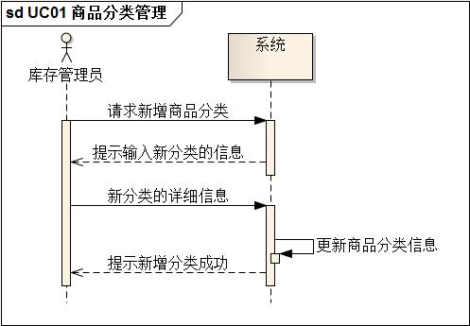

* 1. **商品管理**

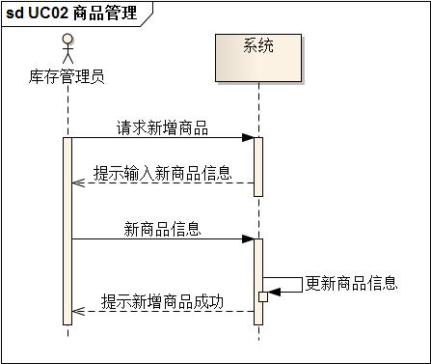

* 1. **库存查看**

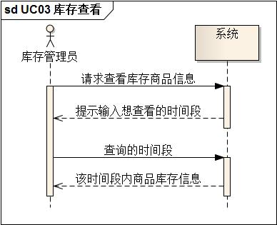

* 1. **库存盘点**

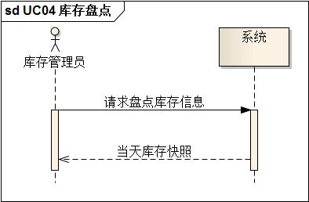

* 1. **库存报溢报损**

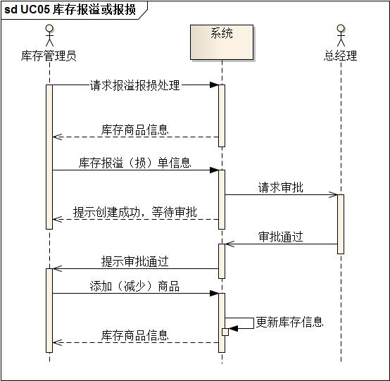

* 1. **库存赠送**

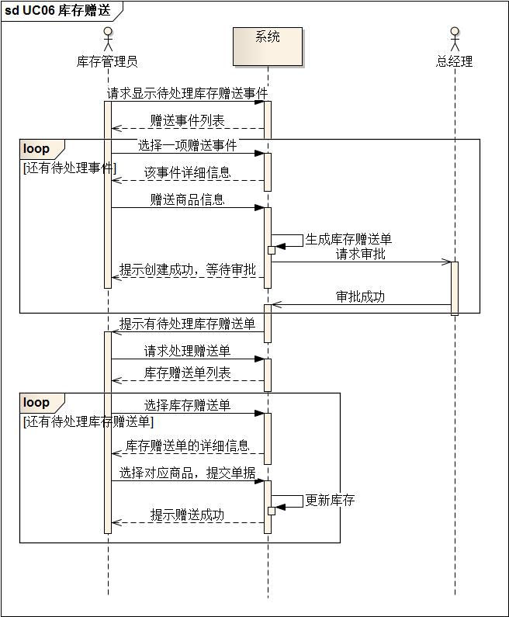

* 1. **客户管理**

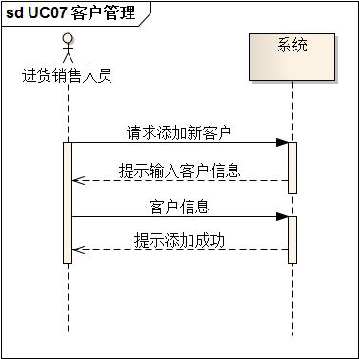

* 1. **制定进货单**

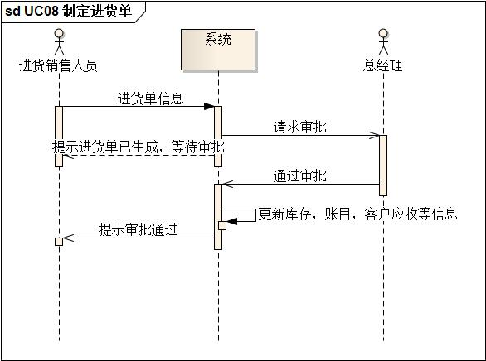

* 1. **制定进货退货单**

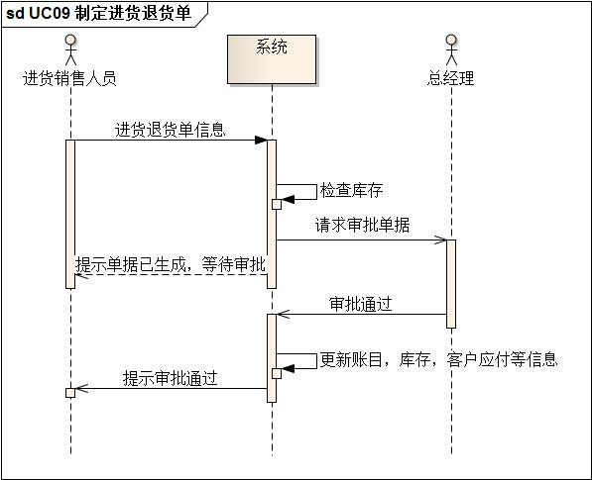

* 1. **制定销售出货单**

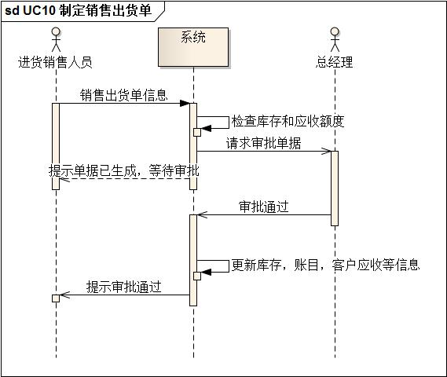

* 1. **制定销售退货单**

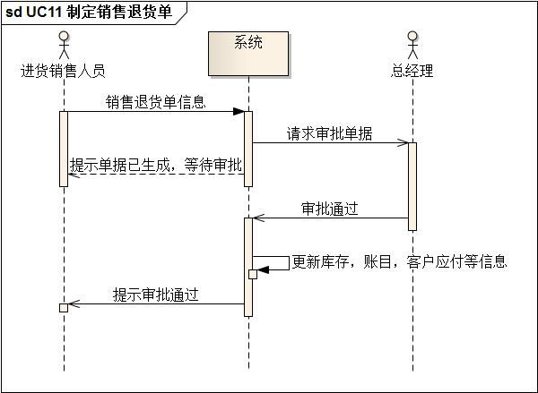

* 1. **账户管理**

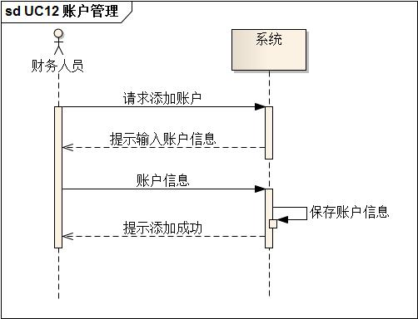

* 1. **制定收款单**

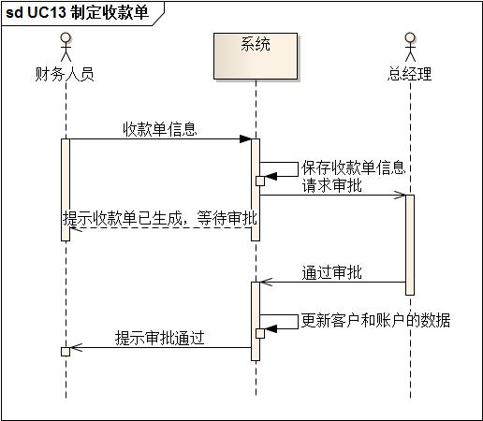

* 1. **制定付款单**

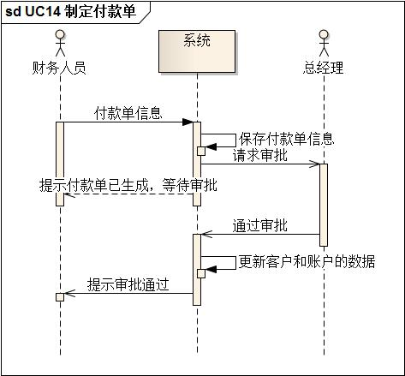

* 1. **制定现金费用单**

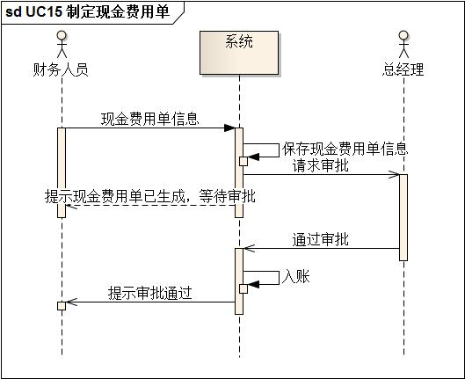

* 1. **查看销售明细表**

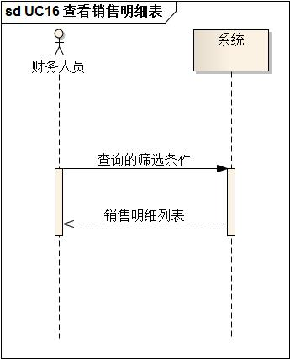

* 1. **查看经营历程表**

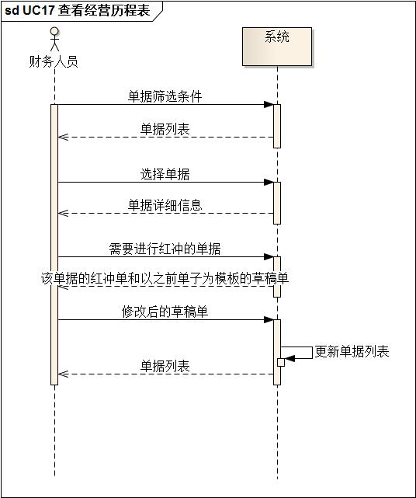

* 1. **查看经营情况表**

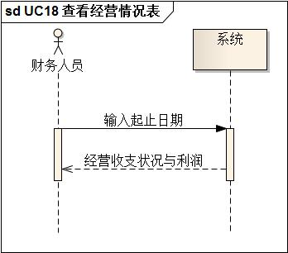

* 1. **期初建账**

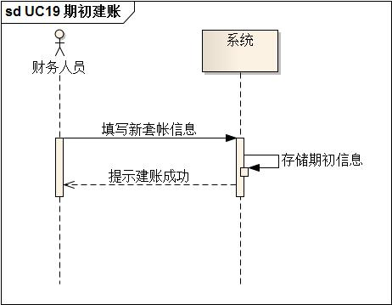

* 1. **单据审批**

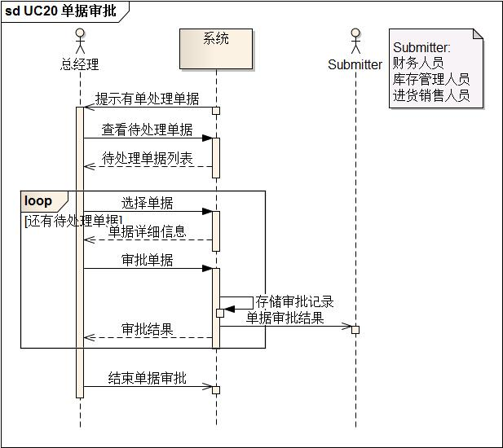

* 1. **制定促销策略**

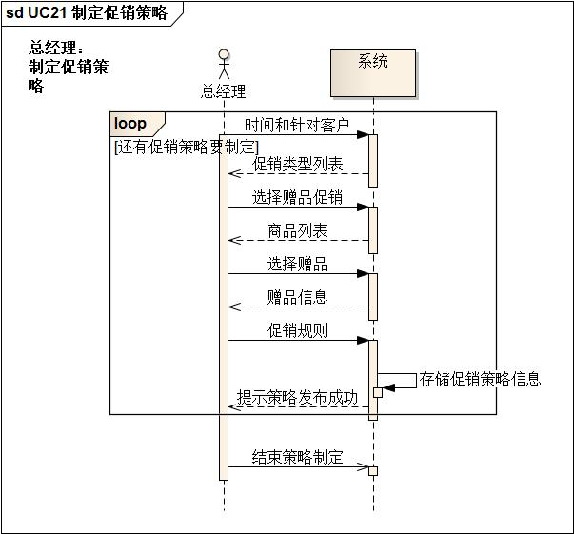

**4．适当的状态图**

